绝密★启用前 [考试时间：2015年6月12日下午15：00—16：30]
四川省自贡市初2015届毕业生学业考试
综合素质（一）历史试题卷
综合素质（一）试题卷由思想品德、历史两个学科试题卷组成，思想品德学科满分40分，历史学科满分40分，综合素质（一）总分80分，考试时间90分钟。学科试题卷分第Ⅰ卷（选择题，在每小题给出的四个选项中，只有一项是最符合题目要求的）和第Ⅱ卷（非选择题）两部分。考试结束后，将本试题卷和答题卡一并交回。
注意事项：
1．答题前，考生务必将自己的姓名、班级、考号用0.5毫米的黑色墨水签字笔填写在答题卡上，并检查条形码粘贴是否正确。
2．选择题使用2B铅笔填涂在答题卡对应题目标号的位置上，非选择题用0.5毫米黑色墨水签字笔书写在答题卡的对应框内，超出答题区域书写的答案无效；在草稿纸、试题卷上答题无效。
第Ⅰ卷（选择题 共20分）
下列各小题只有一项答案是最符合题意的，每小题1分。
1．亚非文明是人类文明的摇篮。下列哪一幅图片与古巴比伦王国有关
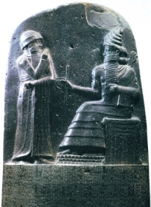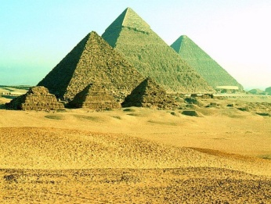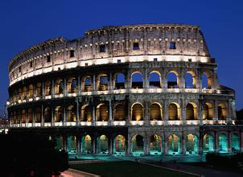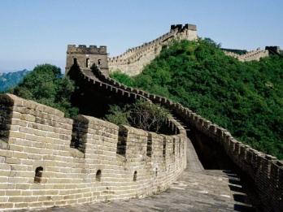
A．汉谟拉比法典 B．金字塔 C．圆形剧场 D．长城
2．宗教是人类社会发展到一定阶段的历史现象。与“真主、先知、穆罕默德、清真寺”等相关的宗教是
A．犹太教 B．伊斯兰教 C．基督教 D．佛教
3．伯里克利时期，基本实现了公民在法律面前人人平等，民主政治达到了顶峰。雅典事实上的最高决策机构是
A．公民大会 B．陪审法庭 C．五百人会议 D．陶片方式
4．14~16世纪西欧发生的重大事件：文艺复兴、新航路开辟。事件发生的相同原因是
A．世界从分散走向整体 B．启蒙思想的广泛传播
C．资本主义的产生发展 D．世界市场的初步形成
5．右图是某部法律文献部分内容的摘录。据此判断，该部法律文献是
A．《权利法案》
法律由议会制定，法律一旦制定，国王就不能终止。
B．《独立宣言》
C．《人权宣言》
D．《1787年宪法》
6．某历史兴趣小组组织了一场辩论会：我看拿破仑。其辩词中与史实不符的是
A. 制定《拿破仑法典》，加强法制
B. 发动雾月政变，把大革命推向高潮
C. 建立法兰西帝国，实行军事独裁
D. 打了四十次胜仗，兵败滑铁卢
7．十九世纪中后期，通过学习西方，“脱亚入欧”，使日本走上资本主义道路的改革是
A．大化改新 B．1861年改革 C．明治维新 D．独立战争
8．在近代，大批科学家及其科研成果推动世界进入翻天覆地的变化时期。下列科学家与其成就对应不正确的是
A．牛顿——运动三大定律 B．达尔文——进化论
C．爱因斯坦——相对论 D．爱迪生——万有引力定律
9．蒸汽机的改进，使人类第一次完成了在生产劳动中以“热”力代替人的体力的革命性飞跃，开创了崭新的“蒸汽时代”。为改进蒸汽机做出突出贡献的是
A．哈格里夫斯 B．瓦特 C．史蒂芬孙 D．富尔顿
10．在历史学习中，我们经常会碰到“历史现象”与“历史结论”的区别问题。历史结论是在对历史现象的理性认识和基本判断基础上形成的结论。下列属于历史结论的是
A．巴黎和会签订《凡尔赛和约》
B．二战后至70年代初，西方经济“黄金时代”
C．1921年中国共产党成立
D．鸦片战争是中国近代史的开端
11.“自鸦片战争以来，中国就不断有人做着各种各样的西方梦：梦想有西方的坚船利炮，梦想有西方的新型工业，梦想有西方的民主制度……”。在19世纪中后期的中国持“西方新型工业”梦想的是
A．洋务派 B．顽固派 C．维新派 D．革命派
12．19世纪后期，某将领提出“重新疆者，所以保蒙古，保蒙古，所以卫京师。” 与材料相关的历史事件是
A．左宗棠大败阿古柏 B．关天培虎门炮台镇守
C．林则徐虎门销烟 D．邓世昌黄海撞日舰
13. 某班学生编导一场历史剧涉及到以下素材。主题：维新变法；地点：北京；人物：康有为、梁启超、光绪皇帝；纲领：《定国是诏》。请判断，此剧中的历史事件发生在[来源:学|科|网]
A．1894年（农历甲午年） B．1901年（农历辛丑年）
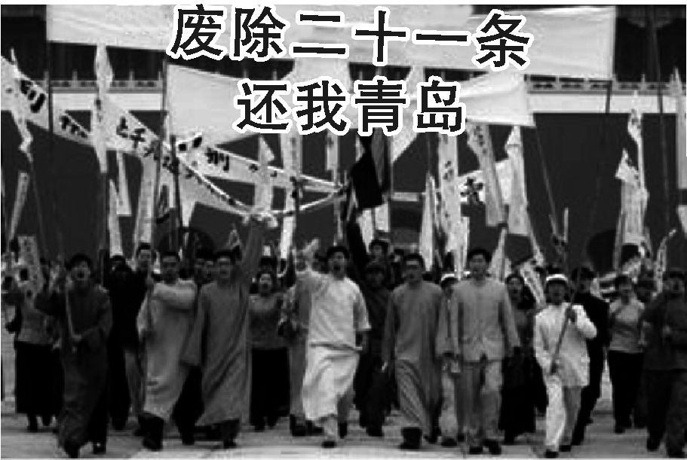
C．1898年（农历戊戌年） D．1911年（农历辛亥年）
14. 右图描绘的历史场景是
A．公车上书
B．五四运动
C．新文化运动
D．一二·九运动
15．有诗词写道：“突击湘中，全国震动。横扫黔省，所向无敌。威震云南，龙云丧胆。追剿之敌，叫苦连天。克服天险金江，战胜雪山草地”。这首诗描写的是
A．秋收起义 B．渡江战役 C．抗日战争 D．红军长征
16．学习小组讨论题：“为什么说三大改造的完成是20世纪中国的一次历史性巨变，我国从此进入社会主义初级阶段？”以下是几位同学的发言，其中看法正确的是
甲同学：奠定了社会主义工业化的基础
乙同学：正确认识了中国社会的主要矛盾
丙同学：确立了社会主义公有制主导地位
丁同学：制定了对内改革，对外开放政策
A．甲同学 B．乙同学 C．丙同学 D．丁同学
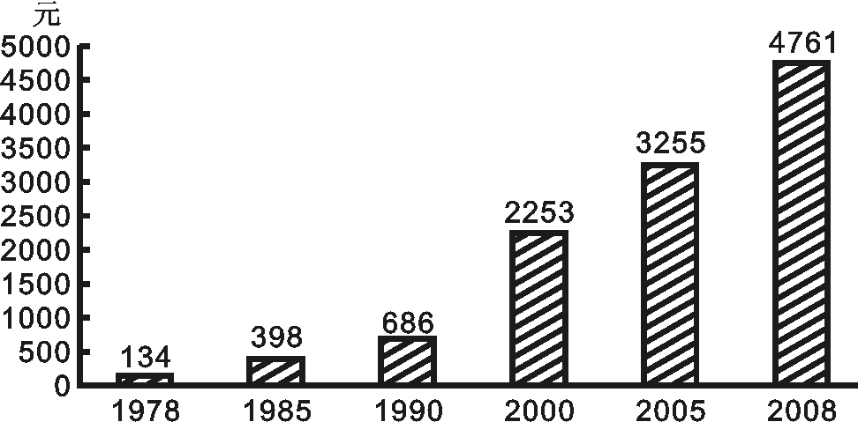
17. 右图反映了1978年来我国农民人均家庭收入不断增长变化的情况。出现这一变化的主要原因是
A．土地改革运动
B．家庭联产承包责任制
C．人民公社化运动
D．第一个五年计划 1978—2008年农村居民人均纯收入

18．据1953年全国人口普查统计， 除汉族外，各少数民族人口共3500多万，约占全国人口的6%，他们分布的地区则占全国总面积的60%。为此，国家针对少数民族聚居地区实行的制度是
A．政治协商制度 B．人民代表大会制度
C．社会保障制度 D．民族区域自治制度
19．1997年6月30日， 英军在最赚钱的殖民地伴着《天佑女王》的乐曲降下了英国国旗。这一瞬间标志着
A. “一国两制”构想成功实践 B.中国结束半殖民地社会
C. 新中国的国际威望日益提高 D.香港不再是国际自由港[来源:学.科.网Z.X.X.K]
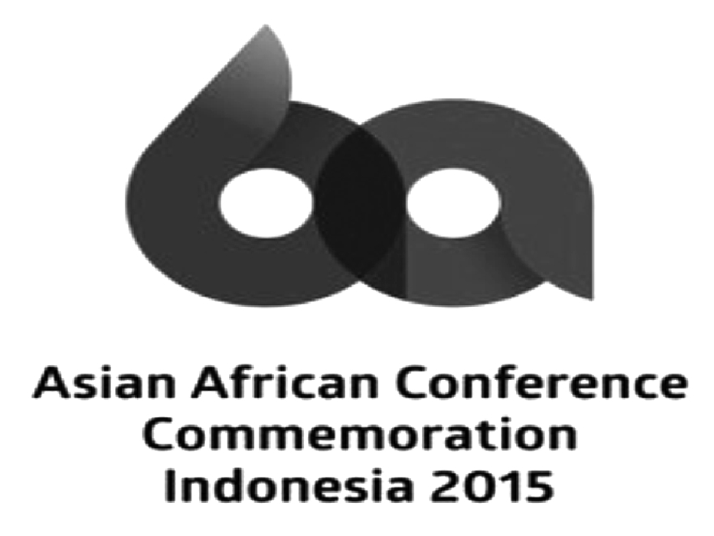
20．右图是2015年亚非会议60周年纪念活动标识，以亚洲Asia和非洲Afica的首字母“aa”组成“60”字样。促使第一次亚非会议成功召开的方针是
A．“一边倒 ”
B．和平共处五项原则
C．求同存异
D．不结盟
第Ⅱ卷(非选择题，共20分 )
21．（10分）在历史长河中，伟大人物以自己鲜明的个性和富有创造力的行动，影响着人类文明发展进程。
思想引领
（1）请将相对应的名人与思想（口号）的字母用线条连接起来。（4分）

A．但丁 E．人文主义
B．孙中山 F．中国特色
C．陈独秀 G．科学与民主
D．邓小平 H．三民主义

时代曙光
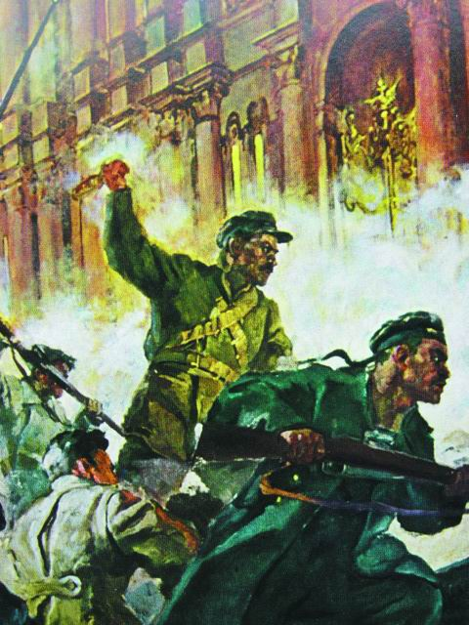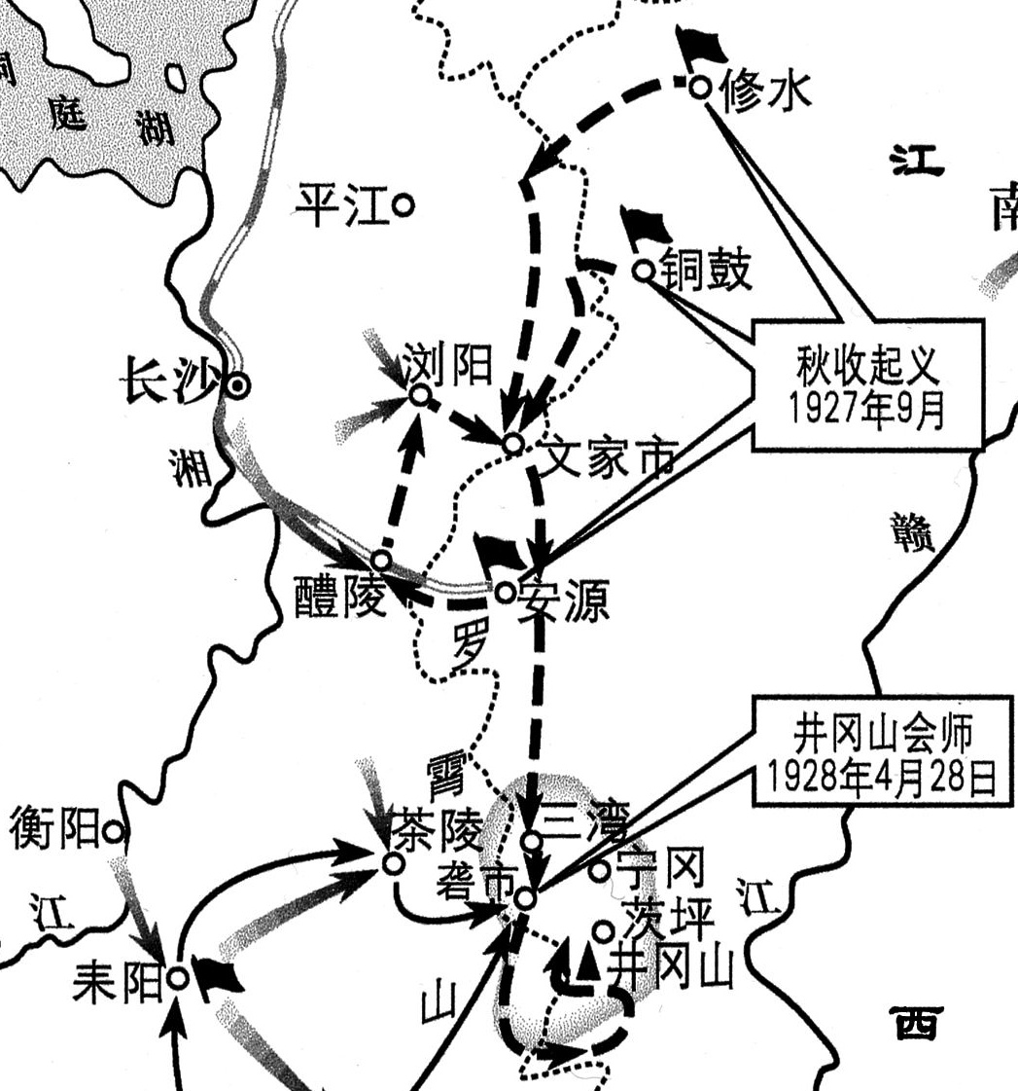
图1攻占冬宫图 图2秋收起义示意图
（2）观察以上图片，指出攻打冬宫的意义？（1分）写出毛泽东建立的第一块革命根据地的名称。（1分）结合所学知识简要说明俄国与中国道路有何不同？（1分）
临危受命
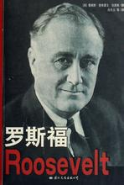
一位激动人心的伟大领袖和一个惊心动魄的伟大时刻。从选举到百日新政，罗斯福用激情燃烧美国，用坚毅鼓舞民众。百天之内，罗斯福连续签署通过70项法案，手笔之大，空前绝后。凭着这种敏锐的政治直觉和乐观积极的性情，他魔术般地拯救了美国的政治和经济制度，美国民众也因而获得了免于恐惧的自由，资本主义世界顿时焕然一新。
——《危机1932：罗斯福百日新政与美国决胜时刻》
（3）阅读材料，结合所学知识指出罗斯福新政最主要的反危机措施。（1分）用一句话概括其对资本主义世界经济产生的影响。（2分）
22．（10分）2015 年是世界反法西斯战争胜利70周年，某兴趣小组围绕此问题进行探究。请你参与。
探究问题一 民族之殇
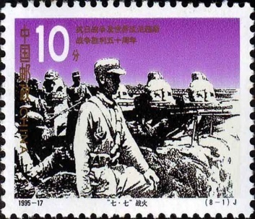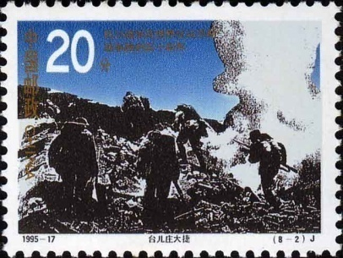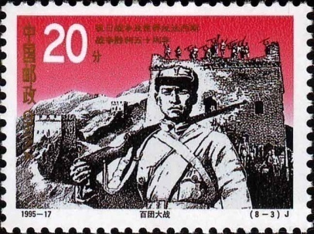
图1七七烽火 图2台儿庄大捷 图3百团大战
（1）这是一组纪念抗日战争暨世界反法西斯战争胜利50周年邮票。请在图1、图2、图3中任选一张邮票，为图片撰写解说词。（应包括时间、人物、经过、影响）(3分)
探究问题二 时空记忆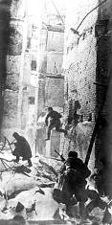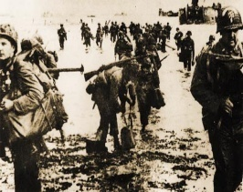

6月22日 1月中苏美英等 6月5日英美盟军 7月中美英
苏德战争爆发 签署② 发表③

12月7日 7 月17日 9月2日
①

诺曼底登陆

斯大林格勒保卫战 日本投降仪式
1941年 1942年 1943年 1944年 1945年

（2） ① （1分） ② （1分） ③ （1分）

④结合探究一、二简要说说中华民族的抗日战争与世界反法西斯战争的关系。（2分）

探究问题三 战后秩序
时间 | 组织（字母） | 宗旨
1945年 | 联合国(UN) | 维护世界和平与安全
1989年 | 亚太经合组织(APEC) | 亚太经济合作协调、便捷和密切
1993年 | 欧洲联盟(EU) | 集欧洲政治实体和经济实体于一身，区域一体化组织
1994年 | 北美自由贸易区(NAFTA) | 北美一体化的共同市场
1995年 | 世贸组织建立(WTO) | 以明确的规则、相互的承诺搭建平台
（3）提炼表格信息，拟一个主题。（2分）

绝密★启用前
四川省自贡市初2014届毕业生学业考试
综合素质（一）历史答案及评分标准
第I卷(选择题，每小题1分，共20分)
题号 | 1 | 2 | 3 | 4 | 5 | 6 | 7 | 8[来源:Zxxk.Com] | 9
答案 | A | B | A | C | A | B | C | D | B
题号 | 10[来源:学科网ZXXK] | 11 | 12 | 13 | 14 | 15 | 16 | 17 | 18
答案 | D | A | A | C | B | D | C | B | D
题号 | 19 | 20
答案 | A | C
第Ⅱ卷（非选择题，共20分）
21.（1）．（4分）
E．人文主义

A．但丁
B．孙中山
C．陈独秀
F．中国特色
G．科学与民主

D．邓小平
H．三民主义

（2）①推翻了资产阶级临时政府，揭开了俄国社会主义革命的序幕。（1分）
②井冈山革命根据地。（1分）
③俄国：武装夺取城市；中国：农村包围城市（1分）
（3）①实施“产业复兴法”（1分）②为资本主义国家干预经济提供范例（1分）
22. （1）示例：
图3：1937年7月7日，日本挑起全面侵略中国的战争。卢沟桥的烽火，揭开了中华全民族伟大的抗日民族解放战争的序幕。（3分）
（2） ①日军偷袭珍珠港（1分） ②《联合国家宣言》（1分） ③《波茨坦公告》（1分）
中国是抗击日本法西斯侵略的主要国家，与世界各国一起为世界反法西斯战争的胜利作出了重大贡献。（2分）
（3）和平与发展（2分）[来源:学,科,网]

